Индивидуальный образовательный маршрут
Индивидуальный образовательный маршрут –
это структурированная программа действий педагога на определенном этапе работы;
это замыслы педагога относительно его собственного продвижения в профессиональном образовании, оформленные и упорядоченные им в форме задач и представленные особым маршрутом продвижения по их реализации.
Основные характеристики «маршрута»: самодиагностика и (или) самоанализ, выводящий на формулирование потребностей, цель, задачи, вариативность выбора решений, признаки процесса «начало-конец».

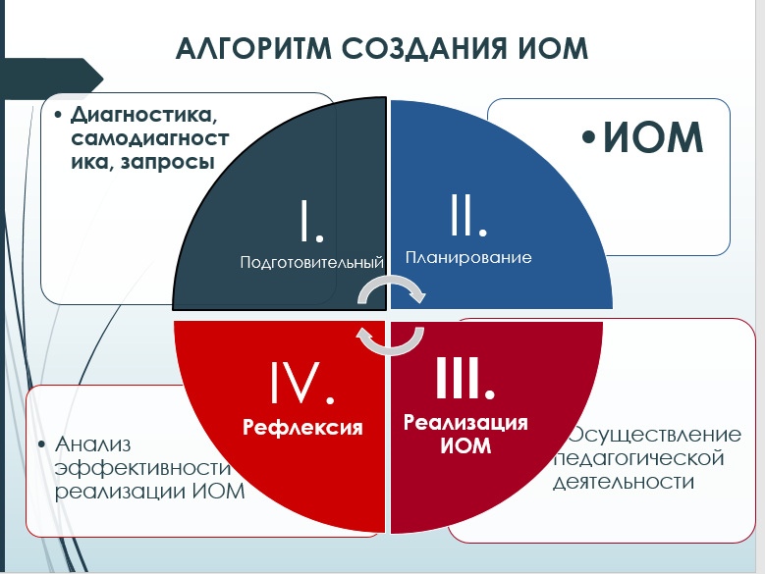

Этапы | Содержание | Характеристика
I. Подготовительный | Диагностика, самодиагностика, запросы | Педагогу необходимо сформулировать собственный образовательный запрос на основе результатов самодиагностики, анализа работы с учетом результатов внешней оценки, оценки администрации, соотнести потребности с требованиями ФГОС, особенностями жизнедеятельности школы, ожиданиями учащихся. Запрос этот составляют с учетом собственных предпочтений и потенциальных возможностей.
II. Планирование | Составление ИОМ | 1. Разработка и фиксация в карте ИОМ программы конкретных действий по реализации задач профессионального развития.  2. Определение путей решения проблем, развития профессиональных интересов и преодоления профессиональных затруднений, определение содержания деятельности педагога в контексте профессионального развития, планирование собственных действий по реализации цели, определение ожидаемых результатов, собственных достижений отражается в карте ИОМ.  3. Определение условий для достижения результатов:  - курсы повышения квалификации;  - посещение семинаров и открытых мероприятий;  - изучение опыта работы педагогов-мастеров;  - анализ Интернет-ресурсов;  - консультации методистов на уровне ОУ, районных и городских методических объединений;  - участие в экспериментальной инновационной деятельности, в проблемных, рабочих, творческих группах; наставничество;  - участие в психологических тренингах и т. д.
III. Реализация ИОМ | Осуществление педагогической деятельности в соответствии с составленной стратегией развития | Реализация ИОМ предполагает осуществление педагогической деятельности по составленному плану: анализ, обобщение, систематизация результатов за каждый учебный год;  - составляются отчеты, данные которых представляются и обсуждаются в педагогическом коллективе;  - коллегиально принимается решение о трансляции педагогического результатов на уровне образовательного учреждения и других уровнях;  - на основе профессиональной рефлексии педагог при необходимости вносит уточнения и коррективы в карту индивидуального образовательного маршрута.
IV. Рефлексия | Анализ эффективности реализации ИОМ | К оцениванию реализации образовательной траектории привлекаются коллеги, представители школьной администрации и родительской общественности. Ключевое значение имеет рефлексия педагога и то, как он сам оценивает эффективность проделанной работы.

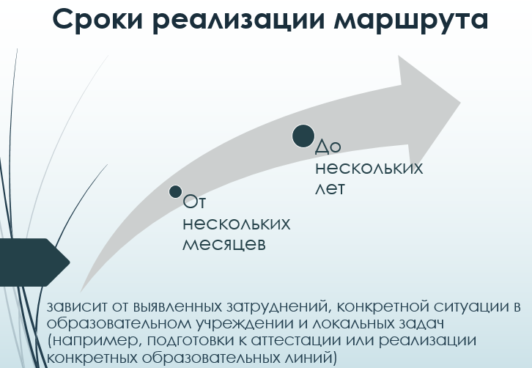

Направления деятельности
Компетентности | Варианты решений | Результат/педагогический продукт
- Предметная (профессиональная) | - изучение ФГОС, уяснение их особенностей;  - изучение нового УМК и учебников, уяснение их особенностей и требований;  - разработка комплексно-тематическое планирование по темам в соответствии с требованиями ФГОС;  - знакомство с новыми педагогическими технологиями через предметные издания и интернет;  - плановое повышение квалификации на курсах;  - плановая аттестация на подтверждение (повышение) квалификационной категории;  - профессиональные публикации;  - участие в конкурсах профмастерства. | В форме предъявления результата фиксируются:  • достижения педагога по каждому из направлений деятельности в виде конкретного педагогического продукта (сценария мероприятия, пакета педагогических диагностик,  методрекомендаций, консультаций, статей, разработок занятий и т. д.);  • субъективное отношение к достигнутым результатам (рефлексия процесса достижения и достигнутого результата по каждому из направлений деятельности в виде самоанализа, творческого отчета, самопрезентации);  • формы презентации полученных достижений, в т. ч. планируемые, с указанием места и времени презентации:  КПК  Модуль учебных занятий;  Рабочие программы, КТП.  Публикации;  Методическая продукция (буклет, листовка, брошюра, УМК);  Портфолио;  Творческий отчет;  Мастер-класс;  Сайт преподавателя;  Доклад, выступление;  Творческая мастерская;  Педагогический проект;  Проведение семинара;  Отчет о результатах инновационной деятельности;  Результаты личного участия в конкурсах, олимпиадах, соревнованиях, конференциях и т.д.;  Результаты обучающихся;  Презентация опыта работы по выявленной в результате самоанализа педагогической проблеме;  Сценарий мероприятия
2. Психолого-педагогическая | - изучение и систематизация методической, педагогической и психологической литературы;  - повышение педагогической квалификации, самоанализ и переосмысление содержания своей работы в свете инновационных технологий обучения.
3. Методическая: | - периодическое проведение самоанализа профессиональной деятельности;  - изучение новых форм, методов и приемов воспитания и обучения;  - создание банка лучших разработок уроков, интересных приёмов и находок на уроке, сценариев внеклассных мероприятий;  - совершенствование структуры самоанализа урока;  - внедрение в учебный процесс новых форм оценивания знаний обучающихся;  - представление опыта работы через открытые уроки на разных уровнях;  - участие в олимпиадах, конкурсах, вебинарах;  - посещение семинаров;  - обобщение и распространение собственного опыта: выступления перед коллегами на МО, МС, педсоветах, конференциях, специализированных форумах.
4. Информационно-коммуникационные технологии | - изучение ИКТ и внедрение их в учебный процесс;  - совершенствование навыков работы на компьютере;  - создание собственного сайта, его пополнение;  - освоение новых ИКТ-технологий, онлайн ресурсов, программ;  - сбор и анализ информации по профессиональной деятельности;

- Повышение профессиональной компетентности педагогов образовательных учреждений;
- Положительное изменение качественных показателей деятельности педагогических работников образовательных учреждений, повышение степени ответственности педагогов за результат деятельности;
- Совершенствование содержания обучения: внедрение современных форм, методов обучения и воспитания, инновационных педагогических технологий, способствующих развитию способностей обучающихся, повышению их образовательного уровня;
- Разработанные и изданные учебно-методические пособия, статьи, программы;
- Разработка дидактических материалов, тестов, наглядных пособий;
- Разработка сценарий, проведение внеурочных мероприятий и открытых уроков;
- Участие и проведение семинаров, конференций, мастер-классов;
- Обобщение опыта по исследуемой педагогической проблеме.

Образовательная задача | Форма предъявления результата
Расширить/обогатить/ конкретизировать представления о … | Выполнение теста. Написание реферата, эссе. Выступление по теме ИОМ
Уметь интерпретировать информацию/прогнозировать/объяснять факты … | Подборки фактов, примеров  Применение информации в профдеятельности  Формулирование гипотез
Применять … в … (новых) ситуациях | Методические разработки  Организация … (мероприятий)  Организация пробы…
Освоить способы/приемы/методы анализа | Аналитические справки/записки.  Анализ эмпирических данных: количественно-качественный анализ результатов.
Уметь анализировать (что?) ... | Анализ технологий, методики, приемы
Проводить отбор … (чего?) … (для чего?/зачем?) | Дидактические материалы, наглядные пособия
Уметь рефлексировать | Самоанализ готовности к ч-л …
Разработать … (что?) … (для чего?/зачем?) | Проекты  Положения  Программы  Информационные письма

Ресурсные точки:
Ресурсные точки, которыми вы можете воспользоваться, также вы можете дополнить их https://docs.google.com/spreadsheets/d/1JVyh4P1S9HUrMVE9ORfa9PWm4ixwJH2_/edit?usp=sharing&ouid=103086927923567038047&rtpof=true&sd=true

